Jetty热部署(Eclipse)

一、安装插件 run jetty run

二、配置Eclipse Debug configurations/jetty Webapp信息

如下图：

1、jetty属性配置，推荐使用jetty6.\*版本(jetty8.\*版本总是碰到各种问题)

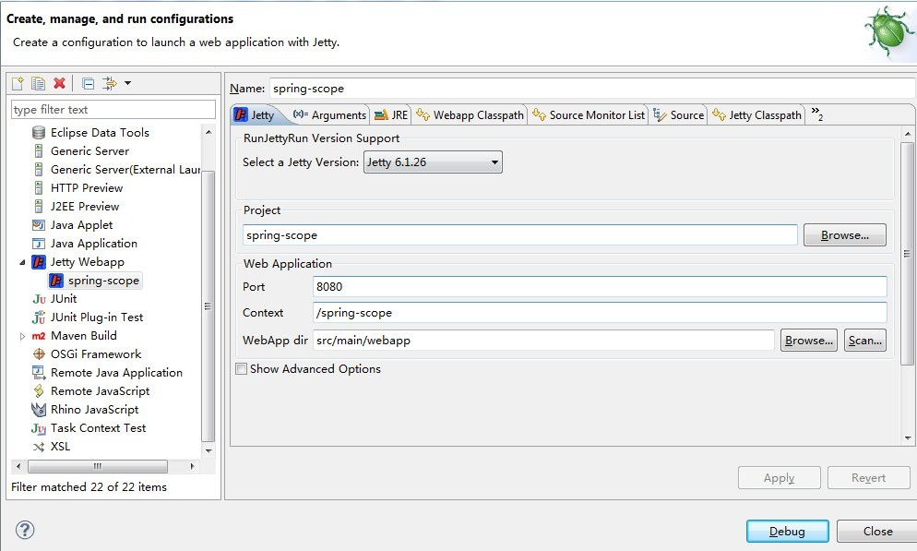

2、Arguments中 VM arguments属性配置：-noverify -javaagent:E:/web-test/jrebel.jar

